Задача дня 008
Цепочки превращений
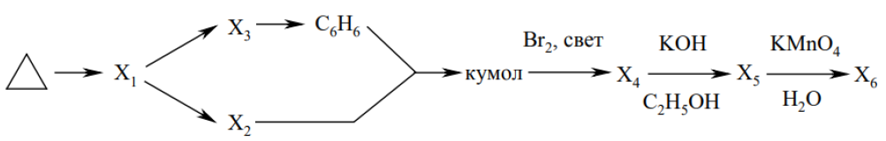
Задача взята из:
«Принципы решения расчетных задач высокого уровня сложности в рамках реализации ЕГЭ»
МИРЭА -Российский технологический университет
Институт тонких химических технологий имени М.В. Ломоносова
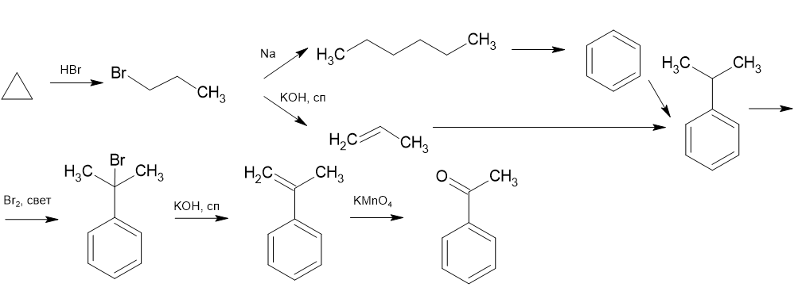
https://docs.google.com/document/d/1hJr5bBc8gGAPmQvh_vVUicWMGTgGLbJD/edit?usp=sharing&ouid=107838090390891967720&rtpof=true&sd=true

